Муниципальное учреждение отдел образования администрации
муниципального образования « Цильнинский район» Ульяновской области

ПРИКАЗ

15 апреля 2014 г. № 72
Экз. № ____
с.Большое Нагаткино

О проведении пробного экзамена по математике государственной итоговой аттестации по образовательным программам основного общего и среднего общего образования на территории Цильнинского района в 2014 году

В целях отработки порядка проведения государственной итоговой аттестации по образовательным программам основного общего и среднего общего образования в форме единого государственного экзамена для выпускников 11 класса общеобразовательных организаций (далее — ЕГЭ) и основного государственного экзамена для выпускников 9 класса (далее — ОГЭ) общеобразовательных организаций Цильнинского района в 2014 году, апробации программ сопровождения ЕГЭ и ОГЭ в пунктах проведения экзаменов (далее — ППЭ), практической отработки действий руководителей и организаторов экзаменов в ППЭ и подготовки участников ЕГЭ и ОГЭ к проведению экзаменов по учебным предметам в соответствии с Порядком проведения государственной итоговой аттестации по образовательным программ среднего общего образования, утвержденным приказом Министерства образования и науки Российской Федерации от 26.12.2013 № 1400, Порядком проведения государственной итоговой аттестации по образовательным программ основного общего образования, утвержденным приказом Министерства образования и науки Российской Федерации от 25.12.2013 № 1394, а также на основании организационно-территориальной схемы проведения единого государственного экзамена на территории Цильнинского района в 2014 году, утвержденной распоряжением Министерства образования и науки Ульяновской области от 28.01.2014 № 103-р, и использования методических материалов по подготовке и проведению ЕГЭ в ППЭ в 2014 году (письмо федеральной службы по надзору и контролю в сфере образования и науки от 11.02.2014 № 02-60), на основании организационно-территориальной схемы проведения государственной итоговой аттестации по образовательным программам основного общего образования на территории Цильнинского района в 2014 году, утвержденной распоряжением министерства образования и науки Ульяновской области от 17.03.2014 № 407-р, использования методических рекомендаций по подготовке и проведению государственной итоговой аттестации по образовательным программам основного общего образования в форме ОГЭ (письмо федеральной службы по надзору и контролю в сфере образования и науки от 13.03.2014 № 02-104), на основании распоряжения министерства образования и науки Ульяновской области от 11.04.2014 № 604 «О проведении пробного экзамена по математике государственной итоговой аттестации по образовательным программам основного общего и среднего общего образования на территории Ульяновской области в 2014 году»
п р и к а з ы в а ю:
1. Провести 22 апреля 2014 года пробный экзамен по математике.
2. Провести 23 апреля 2014 года пробный ЕГЭ по математике.
3. Консультанту Т.А.Никоноровой:
3.1. Довести настоящий приказ до руководителей образовательных организаций муниципалитета в срок до 16 апреля 2014 года.
3.2. Провести обучение руководителей ППЭ, ответственных за организацию подготовки ППЭ, проведение ЕГЭ и ОГЭ с соблюдением требований информационной безопасности и организационно-территориальных схем в срок до 18 апреля 2014 года.
3.3. Обеспечить совместно с руководителями ППЭ заблаговременную подготовку и приемку ППЭ в соответствии с представляемыми требованиями.
4. Программисту отдела Н.В.Симулину разместить настоящий приказ на сайте отдела образования в срок до 16 апреля 2014 года.
5. Утвердить транспортную схему доставки участников ЕГЭ и ОГЭ в ППЭ и возвращения их к месту жительства в сопровождении ответственных за сохранность их жизни и здоровья.
6. Руководителям образовательных организаций:
6.1. Назначить должностных лиц, ответственных за сопровождение участников пробных ЕГЭ и ОГЭ в ППЭ и возвращение их к месту жительства, за сохранность жизни и здоровья участников пробных ЕГЭ и ОГЭ.
6.2. Внести изменения в расписание учебных занятий на 22 и 23 апреля 2014 года в связи с проведением пробных экзаменов.
6.3.Обеспечить направление в ППЭ организаторов ОГЭ 22 апреля 2014 года и организаторов ЕГЭ 23 апреля 2014 года.
6.4. Организовать проведение надлежащего инструктажа участников пробных ЕГЭ и ОГЭ о правилах безопасного поведения на дороге, в транспорте, о требованиях к порядку проведения ЕГЭ и ОГЭ в ППЭ, о недопустимости иметь при себе средства мобильной связи в ППЭ, о правилах заполнения бланков ЕГЭ и ОГЭ согласно действующему законодательству и требованиям инструкций.
7. Признать утратившим силу приказ отдела образования от 11.04.2013 № 89 «О проведении пробного единого государственного экзамена по математике и пробного экзамена государственной итоговой аттестации выпускников 9 класса в новой форме по математике на территории Цильнинского района в 2013 году».

8. Контроль исполнения приказа оставляю за собой.

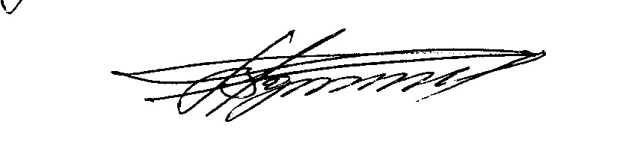
Начальник отдела образования В.Н.Пидиксеев

